УТВЕРЖДАЮ:
___________________/А.В. Булгаков/
Председатель Закупочной комиссии
«_____» ______________ 20___года
Ответственный секретарь Закупочной комиссии
____________________/А.В. Некрасов/

ЗАКУПОЧНАЯ ДОКУМЕНТАЦИЯ
по открытому запросу предложений
на право заключения договора на поставку товаров/выполнение работ/оказание услуг по:

Лот №1 – Поставка корпоративных подарков

для нужд ОАО «Томскэнергосбыт»

ТОМ II
СПЕЦИАЛЬНАЯ ЧАСТЬ

Томск
2014г.
Следующие условия проведения запроса предложений являются неотъемлемой частью настоящей закупочной документации, уточняют и дополняют положения разделов Тома I закупочной документации.

ИНФОРМАЦИОННАЯ КАРТА ЗАПРОСА ПРЕДЛОЖЕНИЙ
№ п/п | Наименование | Содержание
1 | 3 | 4
 | Способ закупки | Открытый запрос предложений
 | Нормативный документ, в соответствии с которым проводится закупка | Положение о порядке проведения закупок товаров, работ, услуг для нужд ОАО «Томскэнергосбыт», утвержденное решением Совета директоров № 136 от 07.04.2014
 | Информационное обеспечение проведения запроса предложений | Интернет-сайт: http://ensb.tomsk.ru
 | Дата размещения уведомления о проведении запроса предложений | «17» сентября 2014 г.
 | Отказ от проведения запроса предложений | в соответствии с п. 14.9.1 Положения о порядке проведения регламентированных закупок товаров, работ, услуг.
 | Заказчик | ОАО «Томскэнергосбыт»  Место нахождения: 634034, Россия, г. Томск, ул. Котовского, д. 19  Почтовый адрес: 634034, Россия, г. Томск, ул. Котовского, д. 19  Контактный телефон: +7 (3822) 48-47-18  Адрес электронной почты: nekrasov@ensb.tomsk.ru
 | Организатор | ОАО «Томскэнергосбыт»  Место нахождения: 634034, Россия, г. Томск, ул. Котовского, д. 19  Почтовый адрес: 634034, Россия, г. Томск, ул. Котовского, д. 19
 | Предмет запроса предложений | Право заключения договора
 | Предмет договора | Лот №1 – Поставка корпоративных подарков;
 | Объем выполняемых работ и поставляемого товара | Лот 1: в соответствии с разделом 2 «Техническая часть» настоящей ЗД
 | Сроки выполнения работ и поставки товара | октябрь – ноябрь 2014г.
 | Место выполнения работ и поставки товара | Лот 1: в соответствии с разделом 2 «Техническая часть» настоящей ЗД
 | Условия оплаты | Форма оплаты: Безналичный расчет  Условия оплаты: Аванс не предусмотрен
 | Сведения о начальной (предельной) цене договора (лота) | Лот 1: 373 820,00 руб. без НДС;
 | Требования, предъявляемые к участникам запроса предложений | в соответствии с разделом 4 «Общая часть» ЗД (Том I)
 | Требования, предъявляемые к выполняемым работам и поставляемым товарам | в соответствии с разделом 2 «Специальная часть» ЗД (Том II)
 | Возможность проведения переторжки | возможно
 | Сведения о предоставлении преференций | не предоставляются
 | Место подачи заявок на участие в закупке | в соответствии с пунктом 13 Уведомления
 | Срок окончания подачи заявок на участие в закупке | в соответствии с пунктом 13 Уведомления
 | Дата и место рассмотрения заявок на участие в закупке | в соответствии с пунктом 14 Уведомления
 | Дата и место подведения итогов запроса предложений | в соответствии с пунктом 15 Уведомления
 | Критерии оценки и сопоставления заявок на участие в закупке | В соответствии с Томом III «Руководство по экспертной оценке»
 | Порядок оценки и сопоставления заявок на участие в закупке | В соответствии с Томом III «Руководство по экспертной оценке»
 | Дата заключения договора | в соответствии с пунктом 17 Уведомления
 | Обеспечение исполнения договора | не требуется
 | Валюта запроса предложений | российский рубль
 | Возможность привлечения субподрядчика/соисполнителя | не допускается
 | Возможность подачи альтернативных предложений | допускается
 | Возможность участия коллективных участников | допускается

2. ТЕХНИЧЕСКАЯ ЧАСТЬ
Техническое задание
- Общие требования
- требования к месту оказания услуг: г. Томск, Томская область.
- требование к срокам оказания услуг: с момента заключения договора по 31 декабря 2014 года.
- требования к условиям расчета: Оплата по настоящему Договору производится в форме безналичного расчета путем перечисления денежных средств на расчетные счет Исполнителя в течение 30 календарных дней с даты подписания заказчиком товарной накладной на основании выставленных оригиналов счета-фактуры.
- требования к применяемым стандартам и прочим правилам: текст и все изображения должны соответствовать требованиям действующего законодательства Российской Федерации, в том числе Федеральному Закону от 13.03.2006 № 38-ФЗ (с изм. и доп.) "О рекламе".
- требования к гарантийному сроку изделий: Гарантийные обязательства Исполнителя по качеству товара обязательны. Гарантийный срок для каждого наименования Товара должен составлять не менее 12 (Двенадцати) месяцев со дня подписания Заказчиком товарной накладной кроме позиций Лота №1 (6, 8), на которые устанавливается срок годности на день поставки не менее 90% срока годности, определенного изготовителем продукции.
- Исполнитель обязан по требованию Заказчика и в установленные им сроки безвозмездно устранять недостатки (дефекты), обнаруженные Заказчиком в период поставки товара, а также на протяжении гарантийного срока.
- В случае обнаружения недостатков работ в пределах гарантийного срока Исполнитель обязан устранить указанные недостатки в установленные Заказчиком сроки.
- Течение гарантийного срока прерывается на все время, со дня письменного уведомления Заказчика об обнаружении недостатков до дня устранения их Исполнителем.
- требования к организационно-техническим аспектам оказания услуг:
Участник должен обладать необходимыми профессиональными знаниями и опытом, иметь ресурсные возможности (финансовыми, материально-техническими, производственными, трудовыми), управленческой компетентностью, опытом и репутацией.
- требования к доставке, видам транспорта, погрузке-разгрузке: поставка фирменной продукции выполняется с использованием оборудования, материалов (далее – материалы) Поставщика;
- требования к формированию цены: цена включает в себя изготовление (в том числе выполнение работ по дизайну продукции), транспортировку, все обязательные налоги и сборы, доставка и разгрузка на 1 этаж по адресу г. Томск, ул. Котовского, 19, центральный офис ОАО «Томскэнергосбыт»;
- требования к упаковке: поставка качественного товара, в упаковке, обеспечивающей его сохранность при транспортировке и хранении;
- срок изготовления макетов от 5 до 10 календарных дней с момента подачи заявки Покупателем;
- срок поставки товара не может превышать 10 календарных дней с момента подачи заявки Покупателем;
- условия поставки: периодичность поставок партий товара в течение срока действия настоящего Договора, количество и ассортимент каждой партии определяются по согласованию сторон дополнительно с учетом потребностей Покупателя и наличия на складе Поставщика необходимого товара;
- в случае предъявления Покупателем письменной претензий Поставщику в связи с несоответствием товара условиям о качестве, количестве, ассортименте или комплектности, Поставщик обязан заменить его надлежащим (по качеству/ассортименту/комплектности) либо восполнить недопоставку в течение 7 дней с момента предъявления Покупателем претензий.
- требования к обеспечению конфиденциальности: вся информация, которой обмениваются стороны при сотрудничестве по настоящему Договору, является конфиденциальной.
- Требования к участникам:
- Опыт аналогичных работ: не менее 3-х лет.
- Участник закупки должен иметь в наличии квалифицированный и опытный персонал, способный оказать услуги, выполнить работы, поставить товары в объеме, предусмотренном документацией о закупке.

  - Перечень и объемы закупаемой продукции
Таблица №1
Лот №1 - поставка корпоративных подарков
№ п/п | Наименование продукции | Описание продукции | Вид продукции (фотографии представлены для примера) | Ед. изм. | Кол-во | Срок поставки
1 | Сувенир «1 рубль» с логотипом | 70 лет - Деревянный рубль, 15 см. | 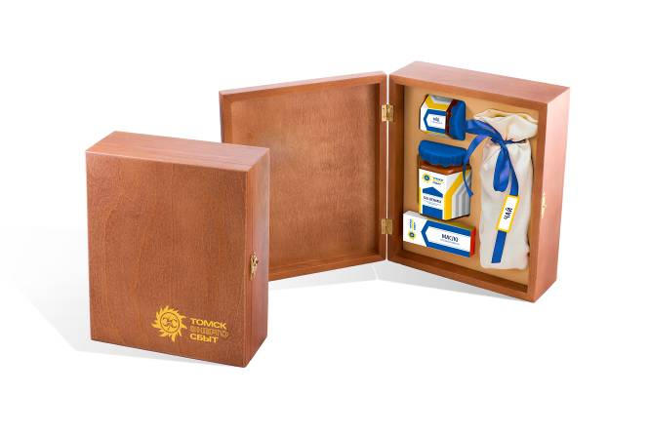  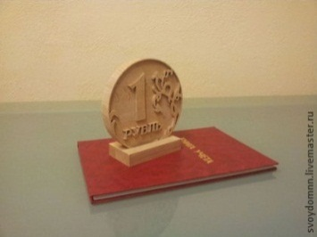 | Шт. | 20 | До 01.10.2014
2 | Футляр для оформления Рубля | Футляр из оргстекла 2мм  Размер 25*20*10 см |  | Шт. | 20 | До 01.10.2014
3 | Пакеты с логотипом | Материал: эйфалин ( цветной)  Формат А4, полноцвет, ламинация, веревочные ручки шнур 4мм., люверсы 5,5мм. (серебро/золото), картонные усилители ручек и дна. | 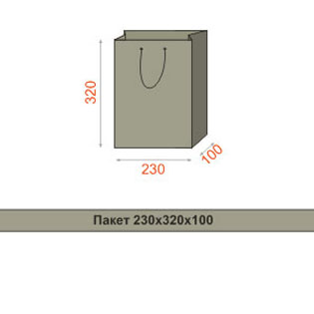 | Шт. | 200 | До 01.10.2014
4 | Значки смоляные с логотипом | Варианты застежек – цанга или винт. Диаметр до 16 мм. | 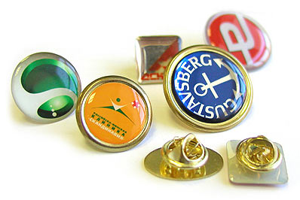 | Шт. | 1000 | До 01.10.2014
5 | Брелок лампочка с логотипом | Брелок «Лампочка». Светит почти как настоящая Нанесение логотипа на шильд (размер 30х17 мм) | 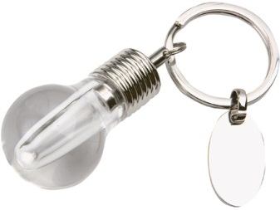 | Шт. | 150 | До 01.10.2014
6 | Набор Сибирского чая с логотипом | Набор чая с листьями брусники, смородины, плодом шиповника (6 видов по 50 г.Вес: 300 гр.)  Упаковка: берестяная коробка с логотипом |  | Шт. | 50 | До 01.10.2014
7 | Кружки с логотипом | Кружка сублимационная с полноцветной печатью. |  | Шт. | 200 | До 01.10.2014
8 | подарки – для клиентов «Самый» с логотипом | Набор «Ключ к здоровью»  - орехи  - чай  - мед | 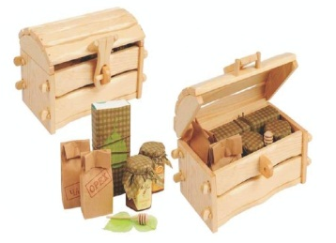 | Шт. | 10 | До 15.11.2014
9 | Новогодняя ёлочная игрушка - лампочка с логотипом | Украшение "Лампочка", с логотипом. | 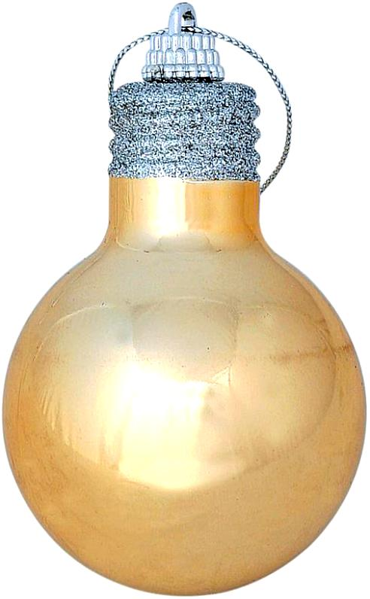 | Шт. | 500 | До 15.11.2014
10 | Флаги с логотипом | Нанесение логотипы.  1*1.5 м.  Флагшток 2 м. пластик | 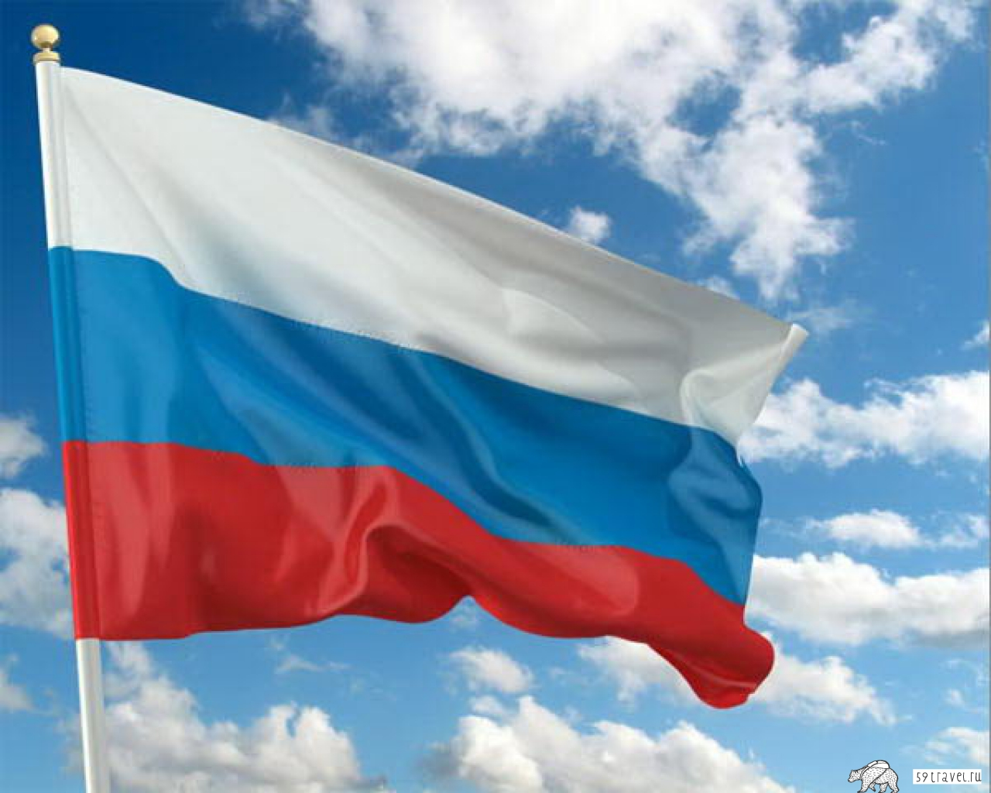 | Шт. | 2 | До 01.10.2014

  - Технические требования к продукции:
- продукция должна быть новой и ранее неиспользованной;
- продукция должна соответствовать стандартам: продукция должна соответствовать общепринятым стандартам: ГОСТ Р 52161.2.32-2008, ГОСТ Р 51318.14.1-2006, ГОСТ Р 51318.14.2-2006, ГОСТ Р 51317.3.2-2006, ГОСТ Р 51317.3.3-2008, ТУ и пр.; товар, для которого законодательством Российской Федерации установлено обязательное наличие сертификата соответствия, качества и т.п. должен поставляться с указанными документами.
- Вся продукция должна быть брэндирована и выполнена в фирменном стиле ОАО «Томскэнергосбыт» (с использованием фирменных цветов и логотипа).
- товар, для которого законодательством Российской Федерации установлено обязательное наличие сертификата соответствия, качества и т.п. должен поставляться с указанными документами.

- Дополнительные требования к Поставщику:
- Наличие опыта выполнения аналогичных поставок не менее 3 лет;
- Применение аналогов возможно.

- Проект Договора в соответствии с Приложениями №1.

- Порядок уточнения возникающих по заказу на поставку продукции вопросов.
Контактное лицо для уточнения возникающих по техническому заданию вопросов – Тарабановский Алексей Александрович , телефон: +7(3822) 70-52-04, tarabanovsky@ensb.tomsk.ru.

  - Форма календарного плана
начало формы

Календарный план поставки товаров

Начало поставки товара: « 1 » октября 2014 г.
Окончание поставки товара: «15» ноября 2014 г.

№ п/п | Наименование ТМЦ | Ед. изм. | Октябрь | Ноябрь | Итого
№ п/п | Наименование ТМЦ | Ед. изм. | Кол-во | Кол-во | Кол-во
1 | Сувенир «1 рубль» с логотипом | Шт. | 20 |  | 20
2 | Футляр для оформления Рубля | Шт. | 20 |  | 20
3 | Пакеты с логотипом | Шт. | 200 |  | 200
4 | Значки смоляные с логотипом | Шт. | 1000 |  | 1000
5 | Брелок лампочка с логотипом | Шт. | 150 |  | 150
6 | Набор Сибирского чая с логотипом | Шт. | 50 |  | 50
7 | Кружки с логотипом | Шт. | 200 |  | 200
8 | Подарки – для клиентов «Самый», с логотипом | Шт. |  | 10 | 10
9 | Новогодняя ёлочная игрушка – лампочка с логотипом | Шт. |  | 500 | 500
10 | Флаги с логотипом | Шт. | 2 |  | 2

конец формы
  - Форма типовой спецификации к Техническому заданию
начало формы
Типовая спецификация к Техническому заданию

Код позиции | Код ЕС МТР, работ и услуг ИРАО | Наименование МТР, работ и услуг | Полное наименование МТР, работ и услуг | Ед.изм. | Объем поставок по месяца (в натуральном выражении) |  |  |  |  |  |  |  |  |  |  |  | Итого за год  (сумма граф 6-17) | Код вида деятельности | Объем поставок последующих периодов (в натуральном выражении) | Дополнительные требования и условия поставок | Группа материалов
 |  |  |  |  | январь | февраль | март | апрель | май | июнь | июль | август | сентябрь | октябрь | ноябрь | декабрь
1 | 2 | 3 | 4 | 5 | 6 | 7 | 8 | 9 | 10 | 11 | 12 | 13 | 14 | 15 | 16 | 17 | 18 | 19 | 20 | 21 | 22
 |  |  | Сувенир «1 рубль» с логотипом | Шт. |  |  |  |  |  |  |  |  |  | 20 |  |  | 20
 |  |  | Футляр для оформления Рубля | Шт. |  |  |  |  |  |  |  |  |  | 20 |  |  | 20
 |  |  | Пакеты с логотипом | Шт. |  |  |  |  |  |  |  |  |  | 200 |  |  | 200
 |  |  | Значки смоляные с логотипом | Шт. |  |  |  |  |  |  |  |  |  | 1000 |  |  | 1000
 |  |  | Брелок лампочка с логотипом | Шт. |  |  |  |  |  |  |  |  |  | 150 |  |  | 150
 |  |  | Набор Сибирского чая с логотипом | Шт. |  |  |  |  |  |  |  |  |  | 50 |  |  | 50
 |  |  | Кружки с логотипом | Шт. |  |  |  |  |  |  |  |  |  | 200 |  |  | 200
 |  |  | Подарки – для клиентов «Самый», с логотипом | Шт. |  |  |  |  |  |  |  |  |  |  | 10 |  | 10
 |  |  | Новогодняя ёлочная игрушка – лампочка с логотипом | Шт. |  |  |  |  |  |  |  |  |  |  | 500 |  | 500
 |  |  | Флаги с логотипом | Шт. |  |  |  |  |  |  |  |  |  | 2 |  |  | 2

конец формы

- ПРОЕКТ ДОГОВОРА

Договор
на изготовление и поставку корпоративных подарков

г. Томск «_____» ___________ 2014г.

Открытое акционерное общество «Томская энергосбытовая компания» (ОАО «Томскэнергосбыт»), именуемое в дальнейшем «Покупатель», в лице генерального директора Кодина Александра Викторовича, действующего на основании Устава, с одной стороны, и
_________________________________, именуемое в дальнейшем «Поставщик», в лице _________________________________________, действующего на основании Устава, с другой стороны, заключили настоящий Договор о нижеследующем.

1. Предмет договора
1.1. В соответствии с настоящим Договором Поставщик обязуется по заданию Покупателя изготовить и поставить корпоративные подарки (далее по тексту договора – товар), указанные в Спецификации (Приложение №1 к настоящему договору), а Покупатель обязуется принять и оплатить их стоимость в порядке и на условиях предусмотренным настоящим договором.

2. Права и обязанности сторон
2.1. Поставщик обязан:
2.1.1. на основании письменной заявки Покупателя изготовить макеты корпоративных подарков в течение от 5 до 10 календарных дней с момента подачи заявки Покупателем.
2.1.2. поставить качественный товар, в упаковке, обеспечивающей его сохранность при транспортировке и хранении.
2.1.3. поставить товар Покупателю своими силами и за свой счет по адресу: г. Томск, ул. Котовского, 19 в рабочие дни с 08:00 до 17:00, перерыв с 12:00 до 13:00.
2.1.4. одновременно с передачей товара передать Покупателю все необходимые документы на товар.
2.1.5. в случае предъявления Покупателем письменной претензии Поставщику в связи с несоответствием товара условиями настоящего Договора о качестве, количестве, ассортименте или комплектности, Поставщик обязан заменить его надлежащим (по качеству/ассортименту/комплектности) либо восполнить недопоставку в течение 7 (Семи) календарных дней с момента предъявления Покупателем претензий.
2.1.6. поставить товар не позднее 15 календарных дней, с учетом времени на изготовление макетов корпоративных подарков, с момента подачи заявки Покупателем.
2.2. Покупатель обязан:
2.2.1. предоставить Поставщику необходимые для исполнения Договора документы и материалы.
2.2.2. совершить все необходимые действия, обеспечивающие принятие товара в соответствии с настоящим Договором
2.2.3. оплачивать товар в порядке, установленном настоящим договором.
2.3. Поставщик во всякое время вправе затребовать у Покупателя любую информацию, связанную с выполнением обязанностей по настоящему Договору.

3. Цена договора и порядок расчетов
3.1. Стоимость изготовления и поставки товара по настоящему договору не может превышать ________________________ рублей, в том числе НДС 18% - ____________рубль и определяется Спецификацией (Приложение №1 к настоящему договору).
3.2. Оплата по настоящему Договору производится в форме безналичного расчета путем перечисления денежных средств на расчетный счет Поставщика указанный в договоре, в течение 30 календарных дней с даты подписания Покупателем товарной накладной на основании выставленных оригиналов счета-фактуры. Датой осуществления платежа считается день списания денежных средств с корреспондентского счета банка, обслуживающего Покупателя.
3.3. Стоимость товара Поставщика, указанная в приложении №1 к настоящему Договору, в течение срока действия договора изменению не подлежит.
3.4. Не позднее 5 числа месяца, следующего за расчетным, Поставщик предоставляет Покупателю надлежаще оформленные счет-фактуру и товарную накладную.
3.5. Покупатель обязан подписать счет-фактуру и товарную накладную, либо предоставить мотивированный отказ от их подписания в течение 3(трех) рабочих дней с момента предоставления Покупателю соответствующих первичных документов. При не представлении Покупателем мотивированного отказа от подписания соответствующих первичных документов в указанный срок, выполненные Поставщиком работы считаются принятыми.
3.6. Поставщик, не позднее 5 числа месяца, следующего за отчетным периодом, направляет в адрес Покупателя, оформленный со своей стороны акт сверки. Покупатель в течение 5 календарных дней с момента получения акта сверки производит сверку расчетов между Сторонами, при необходимости оформляет протокол разногласий и возвращает Поставщику один экземпляр надлежаще оформленного акта. В срок до 2-го (второго) числа месяца, следующего за расчетным Поставщик обязан передавать сканированные копии документов, подтверждающих факт поставки товара средствами факсимильной/электронной связи по номеру факса/адресу электронной почты, указанному в пункте 7 настоящего Договора. Оригиналы документов, подтверждающих факт поставки товара (подписанные Поставщиком товарные накладные и счет–фактуры), должны быть направлены Покупателю до 7-го числа месяца, следующего за месяцем окончания поставки товара.
3.7.Документы, подтверждающие факт поставки товара должны быть оформлены на имя Покупателя.
В случае непредставления необходимых документов Покупатель уведомляет об этом Поставщика. Поставщик обязан в течение 2 (двух) календарных дней с момента получения данного уведомления Покупателя, но не позднее 7-го числа месяца, следующего за месяцем, в котором товар был поставлен, представить недостающие копии документов Покупателю, что не освобождает Поставщика от ответственности, предусмотренной в пункте 4.8.настоящего Договора.
В случае наличия ошибок и иных неточностей в указанных копиях документов Покупатель уведомляет об этом Поставщика в течение 2 (двух) календарных дней с даты получения от Поставщика копий документов, подтверждающих факт поставки товара. В таком уведомлении Покупатель должен указать способ устранения ошибок и иных неточностей в указанных документах. Поставщик обязан в течение 2 (двух) календарных дней с момента получения данного уведомления от Покупателя устранить ошибки и иные неточности в таких документах и представить копии таких исправленных документов Покупателю, что не освобождает Поставщика от ответственности, предусмотренной пунктом 4.4. настоящего Договора.
3.8. Поставщик вправе предоставлять Покупателю скидки на предоставляемый товар в случае соблюдения Покупателем сроков оплаты, указанных в Договоре. Скидки не предоставляются, если Покупатель нарушил оговоренные Договором сроки оплаты.
3.9. В стоимость товара, указанную в Приложении №1 к настоящему договору, включаются все расходы Поставщика, связанные с выполнением обязанностей по настоящему Договору (в том числе расходы по доставке), а также все установленные законодательством РФ налоги и сборы.

4. Ответственность сторон
4.1. Поставщик не несет ответственность за последствия смысловых и информационных ошибок, допущенных по вине Покупателя в корпоративных материалах.
4.2. За ненадлежащее исполнение или неисполнение обязательств, вытекающих из настоящего Договора, стороны несут ответственность, предусмотренную действующим законодательством РФ.
4.3. За нарушение Поставщиком сроков исполнения обязательств по настоящему договору Покупатель имеет право потребовать от Поставщика уплаты пени в размере 1/360 ставки рефинансирования ЦБ РФ от суммы неисполненного обязательства за каждый день просрочки.
4.4. За нарушение Поставщиком сроков исполнения обязательств по предоставлению документов в соответствии пунктами 3.4.-3.8. настоящего Договора Покупатель имеет право потребовать от Поставщика уплаты пени в размере 1/360 ставки рефинансирования ЦБ РФ от суммы неисполненного обязательства за каждый день просрочки. Стороны договорились, что в случае нарушения Поставщиком сроков исполнения обязательств по предоставлению документов в соответствии с пунктами 3.4.-3.8. настоящего Договора для целей расчета пеней, указанных в настоящем пункте, суммой неисполненного Поставщиком обязательства считается сумма, которая должна быть указана в счете-фактуре и/или документах, подтверждающих факт поставки товара.

5. Форс-мажор
5.1. Стороны освобождаются от ответственности за полное или частичное неисполнение принятых на себя по настоящему Договору обязательств, если такое неисполнение явилось следствием обстоятельств непреодолимой силы, а именно: стихийных бедствий, эпидемий, взрывов, пожаров и иных чрезвычайных обстоятельств, если эти обстоятельства непосредственно повлияли на исполнение настоящего договора. Под форс-мажорными обстоятельствами также понимается принятие органами государственной власти и (или) органами местного самоуправления обязательных для исполнения актов, вследствие принятия которых стороны не могут исполнять свои обязательства по настоящему Договору. При этом срок исполнения обязательств по настоящему Договору отодвигается соразмерно времени, в течение которого действовали такие обстоятельства.
5.2. Если эти обстоятельства будут действовать более трех месяцев, то любая из сторон вправе расторгнуть настоящий Договор в одностороннем порядке. В этом случае ни одна из сторон не будет иметь права на возмещение убытков.

6. Разрешение споров
6.1. Стороны обязуются приложить все возможные усилия для создания благоприятных и взаимовыгодных условий сотрудничества по настоящему Договору.
6.2. Все споры, которые могут возникнуть из настоящего Договора или в связи с ним, стороны будут пытаться решить путем взаимных переговоров и взаимных консультаций.
6.3. При не достижении согласия спор подлежит рассмотрению в Арбитражном суде Томской области.

7. Конфиденциальность
7.1. Каждая из сторон согласилась считать текст настоящего Договора, а также весь объем информации, переданной и передаваемой сторонами друг другу при заключении настоящего Договора и в ходе исполнения обязательств, возникающих из настоящего Договора, конфиденциальной информацией другой стороны.
7.2. Каждая из сторон принимает на себя обязательство никакими способами не разглашать (не делать доступной третьим лицам, кроме случаев наличия у третьих лиц соответствующих полномочий в силу прямого указания закона, либо случаев, когда другая сторона в письменной форме дает согласие на предоставление конфиденциальной информации), конфиденциальную информацию другой стороны, к которой она получила доступ при заключении настоящего Договора и в ходе исполнения обязательств, возникающих из Договора.
7.3. Каждая из сторон обязуется возместить другой стороне в полном объеме все убытки, причиненные последней разглашением ее конфиденциальной информации в нарушение п. 7.2. настоящего Договора.

8. Срок действия договора
8.1. Настоящий Договор вступает в силу с момента подписания его сторонами и действует по «31» декабря 2014 г., но в любом случае до полного исполнения сторонами обязательств по договору.

9. Изменение и расторжение договора
9.1. Настоящий Договор может быть расторгнут досрочно с предварительным письменным уведомлением другой стороны за 10 дней. Течение указанного срока начинается с даты, указанной на почтовом штемпеле места отправления уведомления. В случае досрочного расторжения Договора, стороны производят сверку взаиморасчетов.
9.2. Любые изменения и дополнения к настоящему Договору имеют силу только в том случае, если они оформлены в письменном виде и подписаны обеими сторонами.

10. Заключительные положения
10.1. Предоставление информации о бенефициарах
Поставщик обязуется раскрывать Покупателю сведения о собственниках (номинальных владельцах) долей/акций/паев Поставщика, по форме, предусмотренной приложением к настоящему Договору, с указанием бенефициаров (в том числе конечного выгодоприобретателя/бенефициара) с предоставлением подтверждающих документов.
В случае любых изменений сведений о собственниках (номинальных владельцах) долей/акций/паев Поставщика, включая бенефициаров (в том числе конечного выгодоприобретателя/бенефициара) Поставщик обязуется в течение 5 (пяти) календарных дней с даты наступления таких изменений предоставить Покупателю актуализированные сведения.
При раскрытии соответствующей информации Стороны обязуются производить обработку персональных данных в соответствии с Федеральным законом №152-ФЗ от 27.07.2006 «О персональных данных».
Положения настоящего пункта Стороны признают существенным условием Договора. В случае не выполнения или ненадлежащего выполнения Поставщиком обязательств, предусмотренных настоящим пунктом, Покупатель вправе в одностороннем внесудебном порядке расторгнуть Договор.
10.2 Настоящий Договор составлен в двух экземплярах на русском языке. Оба экземпляра идентичны и имеют одинаковую юридическую силу. У каждой из сторон находится один экземпляр настоящего Договора.
10.3. Во всем остальном, что не предусмотрено настоящим Договором, стороны руководствуются действующим законодательством Российской Федерации.
10.4. Передача Покупателем прав и обязанностей, возникших из настоящего Договора, без письменного согласия Поставщика третьим лицам не допускается.
10.5. Отношения, связанные с передачей (получением) авторских прав на информационные и иные материалы, произведенные в соответствии с настоящим Договором, в настоящем Договоре сторонами не регулируются. Названные положения законодательства применяются в той части, которая не противоречит существу настоящих отношений.

11.Приложение:
11.1. Спецификация на изготовление и поставку фирменной продукции (Приложение № 1).
11.2. Форма по раскрытию информации в отношении всей цепочки собственников, включая бенефициаров (в том числе, конечных) (Приложение № 2).
11.3. Согласие на обработку персональных данных (Приложение № 3).

12. Реквизиты и подписи сторон

ПОКУПАТЕЛЬ: | ПОСТАВЩИК:
ОАО «Томскэнергосбыт»
Юридический адрес: 634034, Россия, г. Томск, ул. Котовского, д. 19
Почтовый адрес: 634034, Россия, г. Томск, ул. Котовского, д. 19, телефон: (3822) 48-47-00
ИНН/ КПП 7017114680/701701001
Р/с № 40702810100000008850 филиал ГПБ (ОАО) в г. Томске
К/с № 30101810800000000758
БИК 046902758
ОГРН 1057000128184, регистрационное свидетельство: серия 70 № 000360906 от 31/03/2005 г.

Генеральный директор

____________________/Кодин А.В.

ПРИЛОЖЕНИЕ № 1
г. Томск __/____/2014 г. к ДОГОВОРУ на изготовление и поставку фирменной продукции
№___ от «__» ____________ 2014 г.

СПЕЦИФИКАЦИЯ НА ИЗГОТОВЛЕНИЕ И ПОСТАВКУ КОРПОРАТИВНЫХ ПОДАРКОВ

№ п/п | Наименование продукции |  | Описание продукции | Вид продукции (фотографии представлены для примера) |  |  | Кол-во, шт. | Стоимость, руб. |  | Итого, руб.
1 | Сувенир |  | 70 лет - Деревянный рубль, 15 см. | 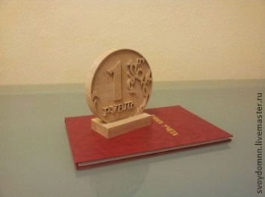 |  |  | 20
2 | Футляр для оформления Рубля |  | Футляр из оргстекла 2мм  Размер 25*20*10 см |  |  |  | 20
3 | Пакеты |  | Материал: эйфалин ( цветной)  Формат А4, полноцвет, ламинация, веревочные ручки шнур 4мм., люверсы 5,5мм. (серебро/золото), картонные усилители ручек и дна. |  |  |  | 200
4 | Значки смоляные |  | Варианты застежек – цанга или винт. Диаметр до 16 мм. |  |  |  | 1000
5 | Брелок лампочка |  | Брелок «Лампочка». Светит почти как настоящая Нанесение логотипа на шильд (размер 30х17 мм) | 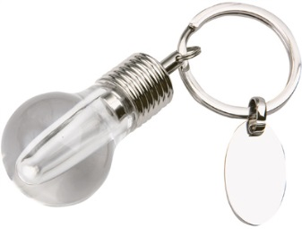 |  |  | 150
6 | Набор Сибирского чая |  | Набор чая с листьями брусники, смородины, плодом шиповника (6 видов по 50 г.Вес: 300 гр.)  Упаковка: берестяная коробка с логотипом |  |  |  | 50
7 | Кружки | Кружка сублимационная с полноцветной печатью. |  |  |  | 200
8 | подарки – для клиентов «Самый» | Набор «Ключ к здоровью»  - орехи  - чай  - мед |  |  | 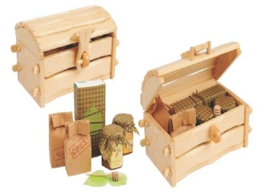 | 10
9 | Новогодняя ёлочная игрушка - лампочка | Украшение "Лампочка", с логотипом. |  |  |  | 500
10 | Флаги | Нанесение логотипы.  1*1.5 м.  Флагшток 2 м. пластик |  |  |  | 2

Общая стоимость не может превышать ____________________________ рублей, ____ коп., в т.ч. НДС 18%.

ПОКУПАТЕЛЬ: | Поставщик:
Генеральный директор
ОАО «Томскэнергосбыт»

________________________/ Кодин А.В.

ПРИЛОЖЕНИЕ № 2
г. Томск __/____/2014 г. к ДОГОВОРУ на изготовление и поставку фирменной продукции
№___ от «__» ____________ 2014 г.

Форма по раскрытию информации в отношении всей цепочки собственников,
включая бенефициаров (в том числе, конечных)
Организационно-правовая форма (полностью) «Наименование контрагента»
Дата заполнения число / месяц / год
№ п/п | Наименование контрагента (ИНН, вид деятельности) |  |  |  |  |  | Информация в отношении всей цепочки собственников, включая бенефициаров (в том числе конечных)
№ п/п | ИНН | ОГРН | Наименование краткое | Код ОКВЭД | Фамилия, Имя, Отчество руководителя | Серия и номер документа удостоверяющего личность руководителя | № | ИНН  (при наличии) | ОГРН | Наименование / Ф.И.О. | Адрес регистрации | Серия и номер документа удостоверяющего личность физического лица | Руководитель /участник /бенефициар | Информация о подтверждающих документах (наименование, номера и т.д.)
1 | 2 | 3 | 4 | 5 | 6 | 7 | 8 | 9 | 10 | 11 | 12 | 13 | 14 | 15
  - Контрагент (указать: Исполнитель/Подрядчик/ иное наименование контрагента) гарантирует Обществу (указать: Заказчику/иное наименование Общества), что сведения и документы в отношении всей цепочки собственников и руководителей, включая бенефициаров (в том числе конечных), передаваемые Обществу (указать: Заказчику/иное наименование Общества) являются полными, точными и достоверными.
  - Контрагент (указать: Исполнитель/Подрядчик/ иное наименование контрагента) настоящим выдает согласие и подтверждает получение им всех требуемых в соответствии с действующим законодательством РФ (в том числе о коммерческой тайне и о персональных данных) согласий всех упомянутых в сведениях, заинтересованных или причастных к сведениям лиц на обработку, а также на раскрытие Обществом (указать: Заказчиком/иное наименование Общества) полностью или частично представленных сведений компетентным органам государственной власти (в том числе, но, не ограничиваясь, Федеральной налоговой службе РФ, Минэнерго России, Росфинмониторингу, Правительству РФ) и последующую обработку сведений такими органами (далее - Раскрытие). Контрагент (указать: Исполнитель/Подрядчик/ иное наименование контрагента) настоящим освобождает Общество (указать: Заказчика/иное наименование Общества) от любой ответственности в связи с Раскрытием, в том числе возмещает Обществу (указать: Заказчику/иное наименование Общества) убытки, понесенные в связи с предъявлением Обществу (указать: Заказчику/иное наименование Общества) претензий, исков и требований любыми третьими лицами, чьи права были или могли быть нарушены таким Раскрытием.

подпись уполномоченного лица организации
печать организации
ПРИЛОЖЕНИЕ № 3
г. Томск __/____/2014 г. к ДОГОВОРУ на изготовление и поставку фирменной продукции
№___ от «__» ____________ 2014 г.

СОГЛАСИЕ НА ОБРАБОТКУ ПЕРСОНАЛЬНЫХ ДАННЫХ

Я, [фамилия имя, отчество, адрес, номер документа, удостоверяющего его личность, сведения о дате выдачи указанного документа и выдавшем его органе], даю согласие на обработку моих персональных данных (фамилия, имя, отчество, место жительства, ИНН, номер документа, удостоверяющего его личность, сведения о дате выдачи указанного документа и выдавшем его органе) следующим операторам:
- ОАО «Томскэнергосбыт»;
- Открытое акционерное общество «Интер РАО ЕЭС» (119435, г. Москва, ул. Большая Пироговская, д. 27, стр. 2);
- Общество с ограниченной ответственностью «ИНТЕР РАО – Центр управления закупками» (119435, г. Москва, ул. Большая Пироговская, д. 27, стр. 3);
- Правительство Российской Федерации (103274, г. Москва, Краснопресненская наб., д. 2);
- Министерство энергетики Российской Федерации (109074, г. Москва, Китайгородский проезд, д. 7);
- Федеральная служба по финансовому мониторингу (107450, г. Москва, К-450, ул. Мясницкая, д. 39, стр. 1);
- Федеральная налоговая служба (127381, г. Москва, ул. Неглинная, д. 23).
Действия по обработке моих персональных данных указанными операторами включают: сбор, запись, систематизацию, накопление, хранение, уточнение (обновление, изменение), [указать: передачу (предоставление доступа) персональных данных компаниям, входящими в Группы «Интер РАО» или исключить данное положение] извлечение, блокирование, удаление, уничтожение.
Любые действия по обработке моих персональных данных допускается осуществлять указанными операторами исключительно в целях выполнения Поручений Председателя Правительства Российской Федерации от 28 декабря 2011 года № ВП-П13-9308, от 5 марта 2012 года № ВП-П24-1269.
Обработка моих персональных данных допускается, как с использованием автоматизированных информационных систем, так и без их использования в объёме, необходимом для цели обработки моих персональных данных.
Настоящее согласие на обработку моих персональных данных действует в течение 1 (одного) года или до его отзыва мною путём направления вышеуказанным операторам письменного уведомления по указанным в согласии адресам.

ФИО______________________/_____________________(подпись)

Данная спецификация формируется в ЕИСЗ

